  http://WWW.CABARE.NET © | Certificat SSL Wistee - Gandi  – Cours & TP -
Web (Gandi Simple Hosting) - RDS (Windows Server 2016 - 2012) - Synology
Michel Cabaré – Ver 1.2 – Février 2023-

Certificats SSL Wistee - Gandi
Web (Gandi Simple Hosting) – RDS (Windows Server 2016 - 2012) - Synology

Michel Cabaré – Ver 1.2 – Février 2023

www.cabare.net ©

table des matiÈres
SSL et site WEB 4
Pourquoi du SSL sur un site WEB: 4
Fonctionnement en http sur un site WEB: 4
Fonctionnement en https – SSL sur un site WEB: 4
Certificats SSL – DV – OV- EV: 5
Redirection 301 – permanente – (http sur https): 5
Certificats Wistee 7
Offre possible: 7
Login Wistee: 7
Logique procedure certificats 8
Procédure pour certificat SSL 8
Demande CSR de certificat 8
Depuis une machine Windows – (CSRW) 8
Depuis une machine Linux – (CSRL) 8
Depuis un Nas Synology – (CSRS) 8
Récupération du Certificat SSL émis par le CA 9
Via Wistee 9
Via Gandi 9
Installation du Certificat SSL reçu (et activation application SSL) 9
Sur une machine Windows 9
Sur une machine Gandi instance Simple Hosting - Linux 9
Sur un Nas Synology 9
Certificat WISTEE sur serveur Windows 10
Demande de certificat CSR – via Windows CSRW 10
Envois Demande de certificat CSR par mail a WISTEE 11
Traitement de la Demande de certificat par WISTEE 12
Réception des certificats émis par WISTEE 13
Installation du certificat PKCS#7 Sur le Serveur Windows 14
Terminer la demande depuis Windows Internet Server 14
insérer un certificat dans RDS 16
A partir de certificat pfx (ou p12): 16
Certificat GANDI sur instance Simple Hosting 18
Demande de certificat CSR – via Linux Gandi (console SSH) CSRL 18
Lancement console SSH 18
Placement en Invite de Comande 18
Commande OPENSSL 19
Envois Demande de certificat CSR via site web Gandi 20
Traitement Demande de certificat par Gandi 24
Réception des certificats émis par Gandi 25
Installation du certificat sur le serveur Linux Simple Hosting 27
Certificat intermédiaire, ou non 28
Forcer https sur Simple Hosting avec .htaccess (base) 29
Redirection http + https de domaine sur www.domaine (complet) 29
Logo validation https sur Simple Hosting avec certificat standard 30
Certificat WISTEE sur NAS SYNOLOGY 31
Demande de certificat CSR – via Synology (dsm 6.1) 31
Envois Demande de certificat CSR par mail a WISTEE 33
Traitement de la Demande de certificat par WISTEE 34
Réception des certificats émis par WISTEE 35
Installation du certificat .cer sur le Nas Synology 35
Annexe1 : type & convertion de certificats 38
Types de certificats csr - cer/crt – pkcs#7 - pfx/p12: 38
Annexe 2 : Recuperer 1 certificat installé 40
Récupérer 1 certificat (.pfx) depuis 1 certificat installé sur 1 serveur Windows 40
Méthode Serveur Windows vers pfx 40
Méthode commande Open SSL 42
Annexe3 : console SSH gandi sur simple hosting 43
Console SSH et Putty 43
Activation de la console SSH sur l'instance 43
Console putty 43
Lecture de Log 44
Annexe4 : Vérification clé privée – certificat 45
Vérifier si une clé privée correspond à un certificat 45

SSL et site WEB

Pourquoi du SSL sur un site WEB:
Depuis août 2014, Google communique sur l’importance des sites en HTTPS (c’est-à-dire avec la présence d’un certificat SSL). Avoir un site en HTTPS est devenu un critère de pertinence dans l’algorithme de Google : les sites sécurisés ont pu constater un meilleur positionnement dans les résultats de recherche du moteur.
Jusqu’à maintenant, l’impact était minime, n’affectant que 1% des requêtes mais il semblerait que les choses s’accélèrent
- Google vient d’annoncer un changement majeur dans sa politique d’indexation des pages web : désormais, si une page existe en HTTP et en HTTPS, c’est cette dernière qui sera indexée. Une manière de sécuriser le web avec un protocole plus sûr que le http

Fonctionnement en http sur un site WEB:
Dès que vous entrez une adresse dans votre navigateur, il envoie une requête HTTP pour demander la page. Le serveur la renvoie et le navigateur l’affiche
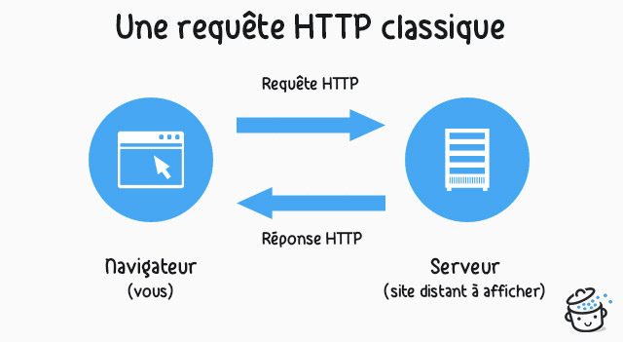

Fonctionnement en https – SSL sur un site WEB:
On retrouve souvent l’appellation SSL sur le web mais c’est un abus de langage. En fait, SSL (Secure Socket Layer) est la première version de ce protocole de sécurisation. TLS (Transport Layer Security) ayant pris le relais maintenant pour plus de sécurité.
Pour le HTTPS, d’autres acteurs entrent en scène mais nous allons retenir le principal : l’autorité de certification.
Ce genre d’organisme, également appelé également tiers de confiance, délivre un certificat SSL/TLS pour que les créateurs de sites puissent mettre en place le HTTPS. Il en existe des dizaines d’autorités de certification mais les plus connues sont Comodo, Thawte , GlobalSign…

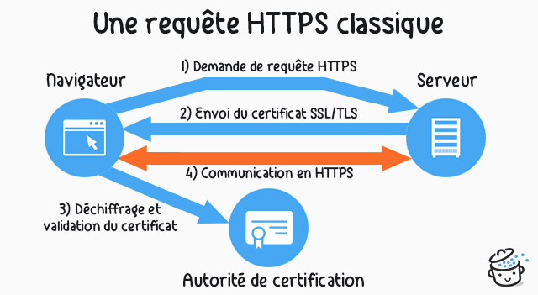

Certificats SSL – DV – OV- EV:
- Les certificats à validation de domaine (DV) : Dans ce cas, l’autorité de certification vérifiera jusque que vous êtes bien propriétaire du nom de domaine pour vous accorder le petit cadenas vert (la vérification se passe automatiquement en ligne) ;
- Les certificats à validation de l’organisation (OV) : Pour obtenir ce type de certificat, vous devez prouver que vous êtes la personne morale détentrice du domaine à sécuriser et fournir des documents papier comme un extrait KBIS ou une attestation de domiciliation (cela prendra donc un peu plus de temps) ;
- Les certificats à validation étendue (EV) : Ici, c'est plus sérieux. Pour obtenir ce genre de certificat, il faudra montrer patte blanche. Les informations que vous transmettrez sur votre organisation seront vérifiées (existence légale, physique, numéro de téléphone, adresse, activité, etc) et auditées chaque année.
Ces derniers permettent de renforcer la confiance des visiteurs

Redirection 301 – permanente – (http sur https):
Une redirection 301 est une substitution permanente de l’adresse initialement demandée par l’adresse obtenue.
Une redirection 301 est également appelée redirection web ou redirection permanente (moved permanently), une redirection permanente force votre navigateur web en charge de consulter un contenu à une adresse donnée sur internet à vous présenter un contenu provenant d’une autre adresse web. Ce qui nous intéressera cela sera de faire une redirection des adresses en http vers leur équivalente mais en https !
Eviter les redirections Javascript (peuvent être assimilées à du spam) et la balise méta « refresh ». Pour rediriger l'ensemble des pages de votre site de l'http vers l'https (SSL) :
Si le port utilisé est le 80 (http), nous redirigeons le visiteur vers la version sécurisée 443 (https://) en conservant l'adresse de la page.
RewriteEngine On
RewriteCond %{SERVER_PORT} 80
RewriteRule (.*) https://%{HTTP_HOST}%{REQUEST_URI} [L,R=301]
Comme dans
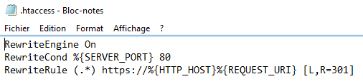
N.B: Si le port utilisé n'est pas le port 80 (?) alors on peut écrire la condition suivante
RewriteCond %{HTTPS} !=on
La condition %{HTTPS} !=on signifie « l’URL est demandée sans le protocole HTTPS ». On peut aussi tester RewriteCond %{HTTPS} off

N.B: penser également dans le cas d'une migration complète de site web à
- Changer les liens internes éventuels en dur
- Changer les liens aux CSS et bibliothèques
- Refaire et publier un Sitemap
- Reconstruire un Site dans les outils de supervision Google
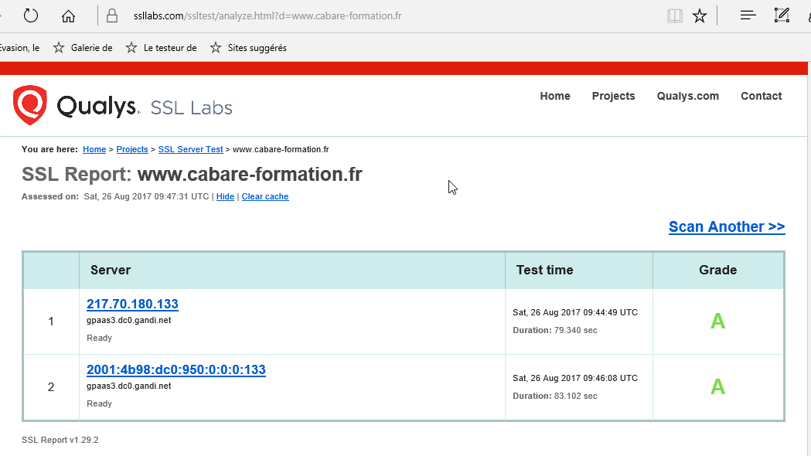

Certificats Wistee

Offre possible:
Bien de choses interviennent, notamment multi domaine, muli-sous domaine, compatibilité outils Mobiles, Barre de confiance, 2 sont intéressants
- Pour les solutions RDS, on n'a pas besoin de compatibilité outils portables, l'offre WISTEE SSL DV est correcte (30 euro…)
- Pour un site Web, on a besoin de compatibilité outils portables, et un affichage de logo Sceau de sécurité est rassurante, l'offre Thawte SSL 123 est correcte (65 euro…)
N.B: la barre verte niveau sécurity EV Extended Validation est à 200 Euro…
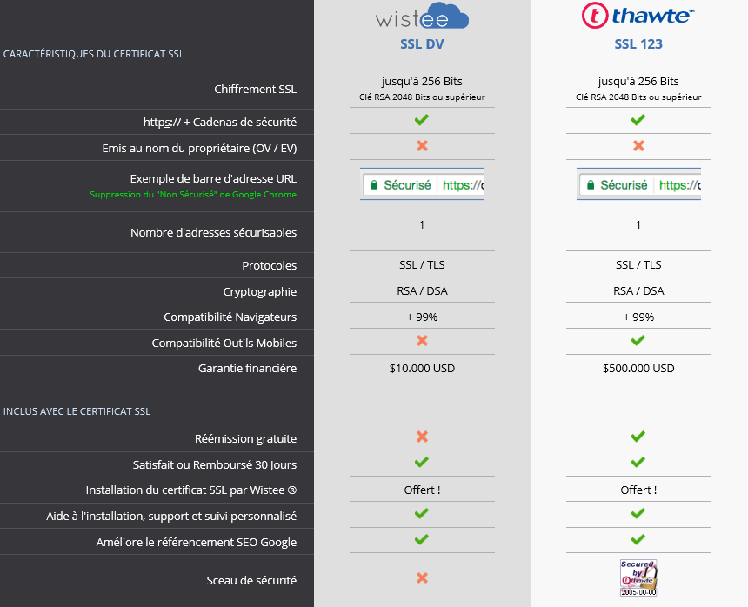

Login Wistee:
Login CMC3-WISTEE Mdp wisteeJb62
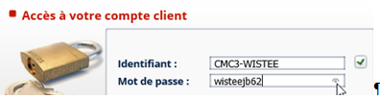

Logique procedure certificats

Procédure pour certificat SSL
Plusieurs temps sont nécessaires, demande de création du certificat, puis installation et enfin activation
- D'abords il faut demander un certificat auprès d'une CA Autorité de Certification, via une requête CSR (Certificate Signing Request)
- Puis une fois le certificat SSL émis par le l'autorité CA il faut le récupérer
- Une fois récupéré le certificat SSL il faut
  - l'installer sur le serveur voulu
  - l'activer pour l'application SSL

Demande CSR de certificat
La demande de certificat auprès d'une CA Autorité de Certification, via une requête CSR (Certificate Signing Request) peut varier selon l'environnement.

Depuis une machine Windows – (CSRW)
On travaille depuis l'interface IIS
On peut faire la demande CSR depuis le serveur IIS sur lequel on souhaite installer le certificat (même si on pourrait effectuer aussi la commande en invite de commande Open SSL)
La clé privée est gardée "dans le serveur" (et non pas stockée dans un fichier a part) on obtient un seul fichier "public" .csr ou .txt qui contient notre identification et notre demande de certificat, qu'il faudra envoyer à l'autorité de Certification.

Depuis une machine Linux – (CSRL)
On travaille en invite de commande avec la commande OPENSSL
On peut faire la demande CSR depuis le serveur Gandi Simple Hosting sur lequel on souhaite installer le certificat à travers une console SSH (permettant ensuite de passer la commande OpenSSL, mais aussi toutes les commandes souhaitées d'ailleurs)
On obtient alors 2 fichiers, un; la clé Privée au format .key (parfois associée à un mot de passe) et un fichier "public" .csr qui contient notre identification et notre demande de certificat, qu'il faudra envoyer à l'autorité de Certification.

Depuis un Nas Synology – (CSRS)
On travaille depuis l'interface Synology
On obtient alors 2 fichiers, un; la clé Privée au format .key (parfois associée à un mot de passe) et un fichier "public" .csr qui contient notre identification et notre demande de certificat, qu'il faudra envoyer à l'autorité de Certification.

Récupération du Certificat SSL émis par le CA
On peut recevoir de la part de l' Autorité de Certification le certificat sous différents formats. Plus exactement, on est jamais en lien direct avec l'Authorité de certification, mais plutôt simplement par le fournisseur du certificat. Evidemment les procedures et les formats peuvent différer un peu selon le prestataire :

Via Wistee
Reception par mail

Via Gandi
Reception via l'interface du site gandi

Installation du Certificat SSL reçu (et activation application SSL)
On a recu de la part de l' Autorité de Certification le certificat sous différents formats :

Sur une machine Windows
Si on a généré la requête CSR sur IIS la clé privée est déjà présente sur le serveur windows,
Il ne reste plus qu'à importer alors le certificat "concaténé"
- cela peut se faire depuis IIS avec un certificat au format PKCS#7.
- Cela peut se faire sur RDS avec un certificat au format pfx (x509)
Et ensuite activer ce certificat pour le port 443 SSl du site Web par défaut

Sur une machine Gandi instance Simple Hosting - Linux
On dispose dans 2 fichiers la clé privée .key et le certificat obtenu .cer
Il faudra copier le contenu de ces fichier dans l'interface d'activation via le Site Web de Gandi

Sur un Nas Synology
Si on a généré la requête CSR sur le NAS la clé privée est déjà présente sur le nas Synology,

Certificat WISTEE sur serveur Windows

Demande de certificat CSR – via Windows CSRW
On peut faire la demande CSR depuis le serveur IIS sur lequel on souhaite installer le certificat
Dans ce cas la clé privée est gardée "dans" le serveur IIS et n'est pas obtenue dans un fichier à part.
On a uniquement dans les "mains un fichier clé publique .csr contenant nos demandes d'identification et notre demande de certificat

demande depuis Windows Internet Server
Sur IIS, on se place sur le serveur, on demande Certificats de serveur, puis on fait alors Créer une demande de certificat
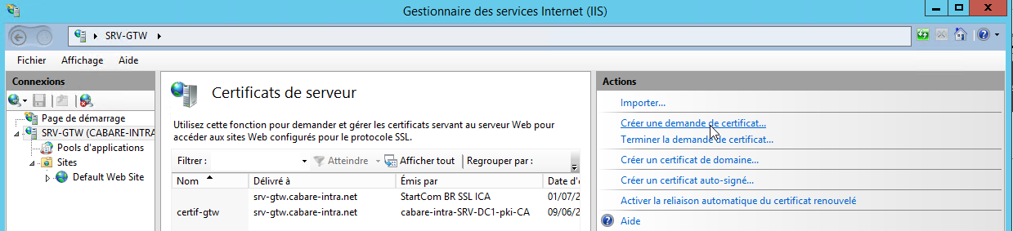
Un boite de dialogue s'ouvre alors, dans laquelle il faut faire très attention au nom commun,
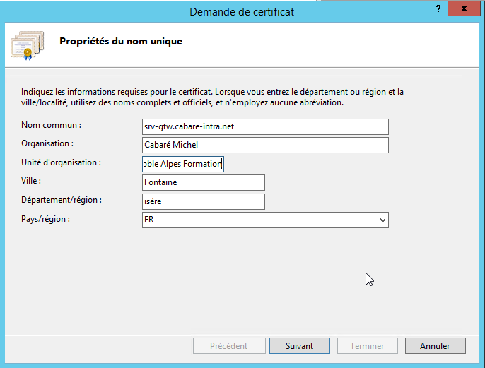
Il faut ensuite choisir RSA et 2048 comme longueur de clé de cryptage
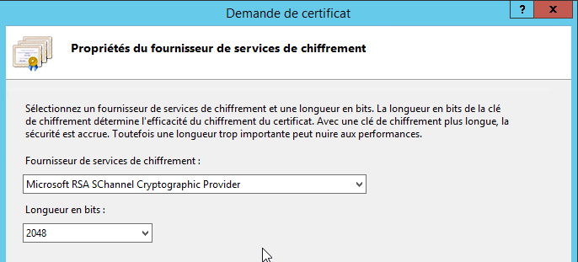
Et ensuite on pose le CSR où l'on veut
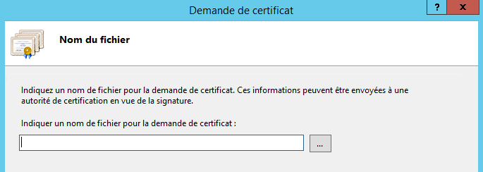
Pour obtenir la clé publique .csr
Ce fichier contient la demande de certificat, clé publique codée
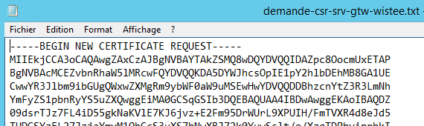

Envois Demande de certificat CSR par mail a WISTEE
Il faut envoyer la demande de certificat CSR par mail à WISTEE pour que la demande soit traitée…
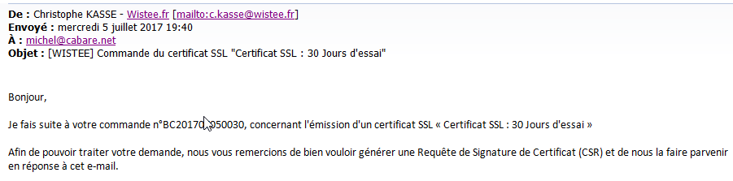

Traitement de la Demande de certificat par WISTEE
Wistee va instancier la demande de certificat, et on doit valider l'appartenance/propriété du domaine via un mail de confirmation (exemple)
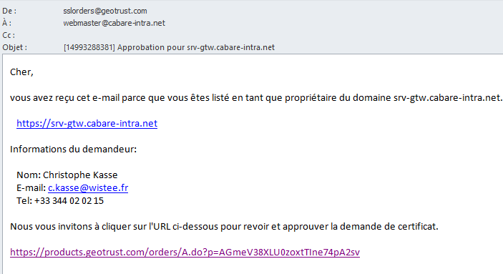
Dans lequel on doit vérifer l'exactitude des renseignements, et approuver
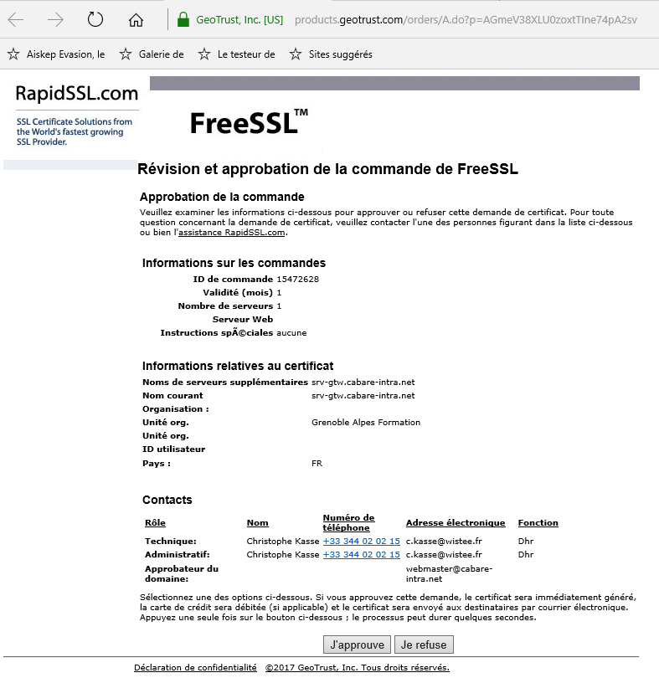
On a un quitus d'approbation
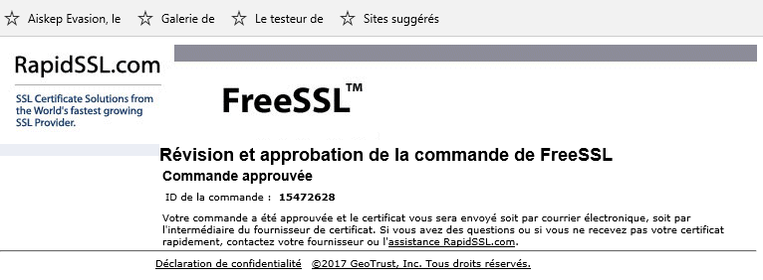

Réception des certificats émis par WISTEE
Wistee va envoyer dans les 24-48h un mail avec en pièce jointe le certificat de la part du CA, qui peut bien sur varier( Trustprovider, geoTrustGlobalCa…)
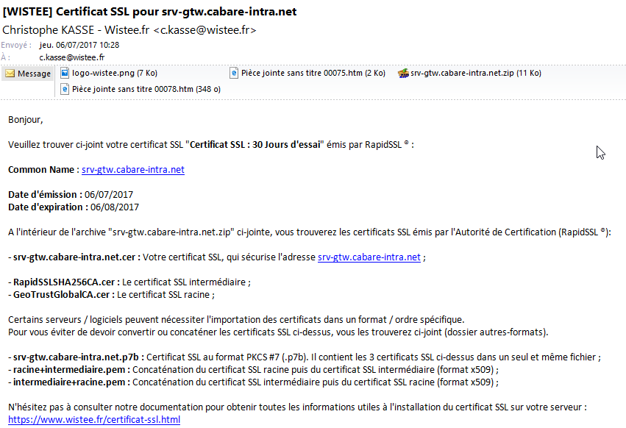
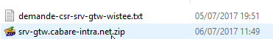
On a dedans effectivement pas mal de choses :
Nos 3 certificats .cer cités 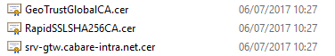
Et aussi notre certificat SSL au format PKCS#7 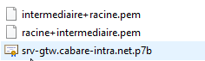

Installation du certificat PKCS#7 Sur le Serveur Windows
N.B: Il faut préalablement avoir généré la requête CSR sur IIS afin que la clé privée soit présente sur le serveur.
N.B: Si la requête CSR a été générée sur un autre serveur (Windows ou Linux), il faut importer le certificat au format PKCS #12 (.pfx) dans IIS

Par défaut, un certificat SSL est émis par l'Autorité de Certification au format x509 (extension : .cer).
Chez Wistee, en plus du certificat au format x509, est envoyé aussi le certificat SSL déjà convertit au format PKCS #7 (.p7b).

Terminer la demande depuis Windows Internet Server
Sur IIS, on se place sur le serveur, on demande Certificats de serveur, puis on fait alors logiquement Terminer la demande de certificat
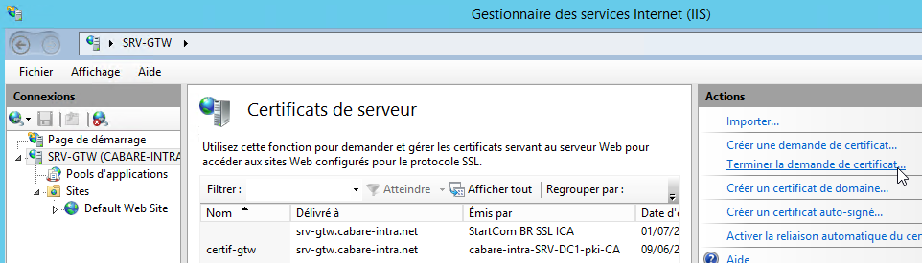

On obtient
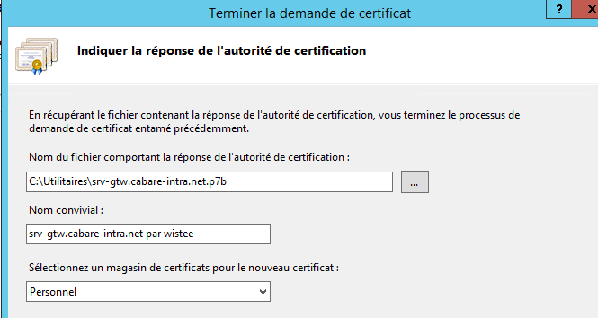

Par défaut, seuls les fichiers ".cer" sont listés, il faut sélectionner donc *.* pour sélectionner le certificat SSL au format "P7B / PKCS#7".
On donne un nom "parlant" au certificat, pour s'y retrouver ensuite

et on devrait obtenir
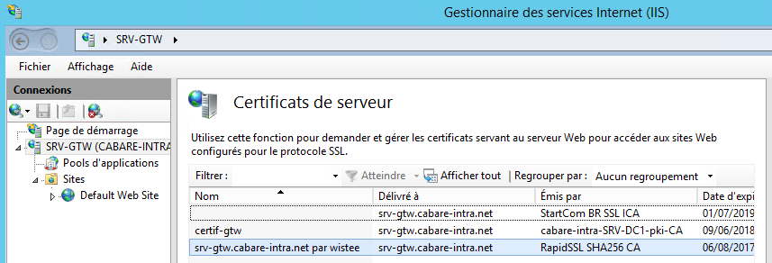

Il faut assigner le certificat à la liaison https:443, via le site web par défaut, puis clic droit Modifier les liaisons
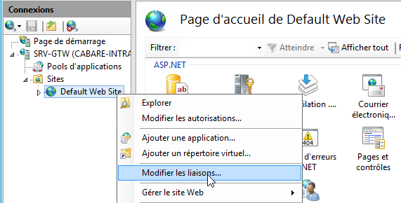
On choisit 443 et on demande Modifier
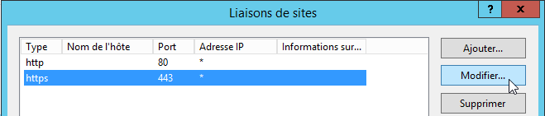
Et on choisit notre certificat avec son nom "parlant"
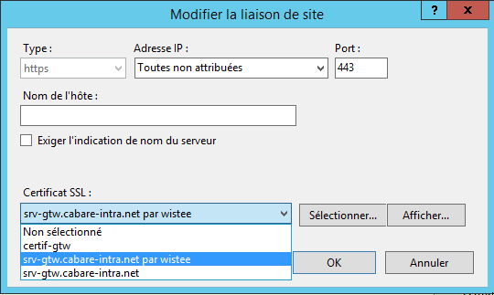

insérer un certificat dans RDS

A partir de certificat pfx (ou p12):
Une fois sur le serveur RDS qui permet l'accès à la console Services à distance,
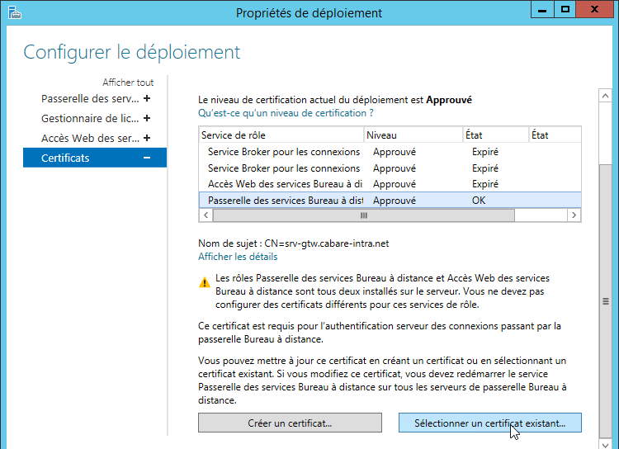
On pointe le certificat à mettre à jour, (par exemple la passerelle) Puis on demande Sélectionner un certificat existant…
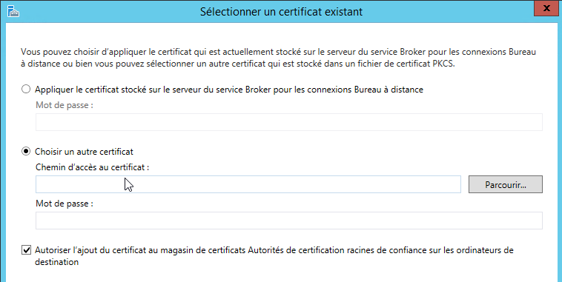
Lorsque l'on demande ajouter un certificat, on ne peut ajouter ici que des certificats au format DER X509 (.pfx)
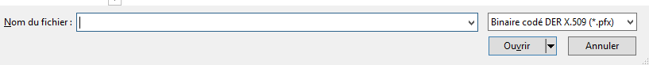

Certificat GANDI sur instance Simple Hosting

Demande de certificat CSR – via Linux Gandi (console SSH) CSRL
On peut faire la demande CSR depuis le serveur Gandi Simple Hosting sur lequel on souhaite installer le certificat à travers une console SSH (permettant ensuite de passer la commande OpenSSL, mais aussi toutes les commandes souhaitées d'ailleurs)
On a alors dans les "mains 2 fichiers, la clé Privée au format .key (associée à un mot de passe) et un fichier "public" .csr qui contient notre identification et notre demande de certificat, qu'il faudra envoyer à l'autorité de Certification.

Lancement console SSH
Une fois activée la console SSH dans l'interface d'administration GANDI pour l'instance voulue, par exemple milo (Cf annexe 2 )

Il faut lancer la console Putty et prendre la connexion sur l'instance milo avec console.dc0.gpaas.net comme adresse de la machine a atteindre
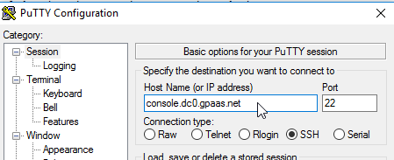
et pour milo ce sera login 3802978 mdp Gandimilozk28
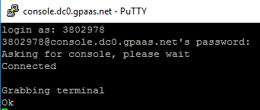

Placement en Invite de Comande
Pour pouvoir passer les commandes OPENSSL voulue il faut d'abord se placer dans le dossier srv/data/tmp
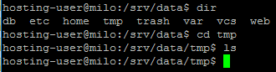

Commande OPENSSL
La syntaxe de la commande est
openssl req -newkey rsa:2048 -nodes -sha256 -keyout www.votre-domaine.fr.key -out www.votre-domaine.fr.csr
Cette commande va déclencher plusieurs invites auxquelles il va falloir répondre :
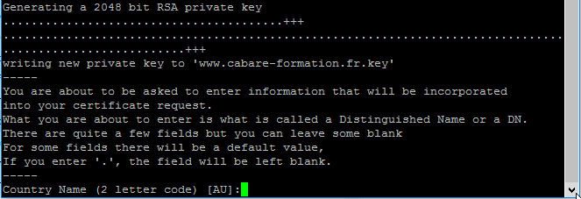
Country Name (2 letter code) : il s'agit du code pays (Exemple : FR)

State or Province Name (full name) : le département

Locality Name (eg, city) : la ville

Organization Name (eg, company)
Pour les particuliers : nom et prénom
Pour les professionnels : la raison sociale telle qu'elle apparait sur Infogreffe (obligatoire)
Organizational Unit (eg, section) : optionnel

Common Name (eg, server FQDN or YOUR name)
On indique "www.votre-domaine.fr" ce qui sécurisera également "votre-domaine.fr".
N.B: Si on vous renseigne "votre-domaine.fr", l'adresse "www.votre-domaine.fr" ne sera pas sécurisée.
N.B: Certificat SSL Wildcard : Renseignez : *.votre-domaine.fr en tant que Common Name, (a déconseiller !)
Email Address : optionnel

optionnel
Optionnel

A la fin de la commande on obtient 2 fichiers, crées avec le nom de domaine à protéger, la CSR en .csr et la clé privée en .key. Que l'on peut voir par ls
On retrouve bien sur ces 2 fichiers dans notre instance, accessibles via SFTP dans le dossier tmp
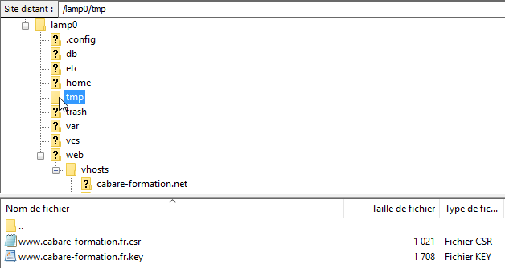

Envois Demande de certificat CSR via site web Gandi
Il faut envoyer la demande de certificat CSR par l'interface GANDI onglet SSL puis Acheter un certificat SSL
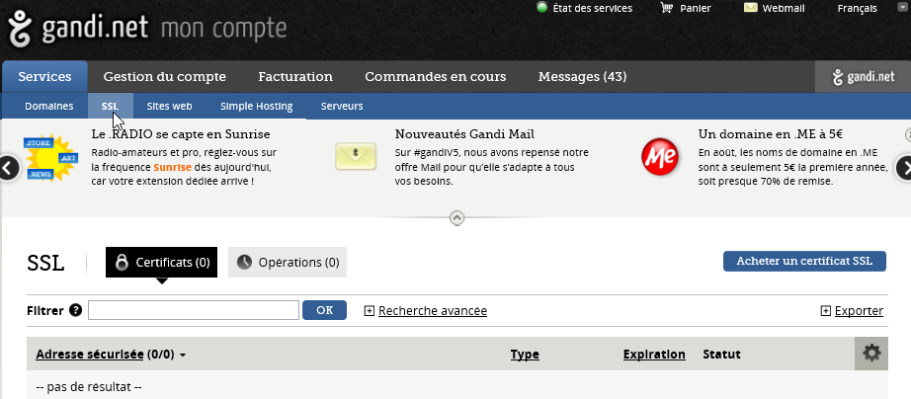
Le certificat SSL standard suffirait
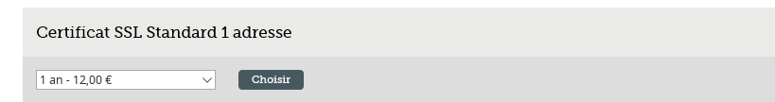

Et l'on obtient
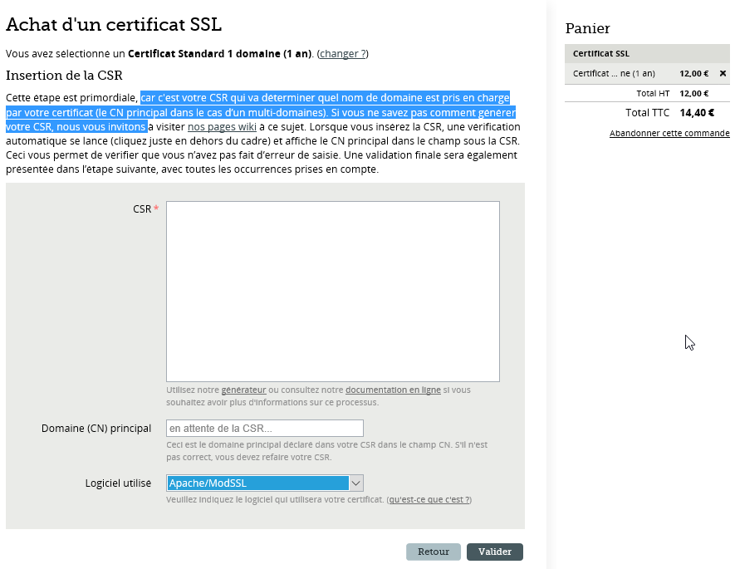

Dans cette fenêtre il va falloir alors :
- Copier coller la demande CSR obtenu via la commande OPENSSL effectuée précédamment
- Vérifier que le nom de domaine qui apparaît soit le bon
- Spécifier que la CSR a été effectuée sur Apache/modSSL

Pour faire un copier coller de la demande CSR il faut ouvrir le fichier .csr obtenu précédemment pra la commande OPENSSL…
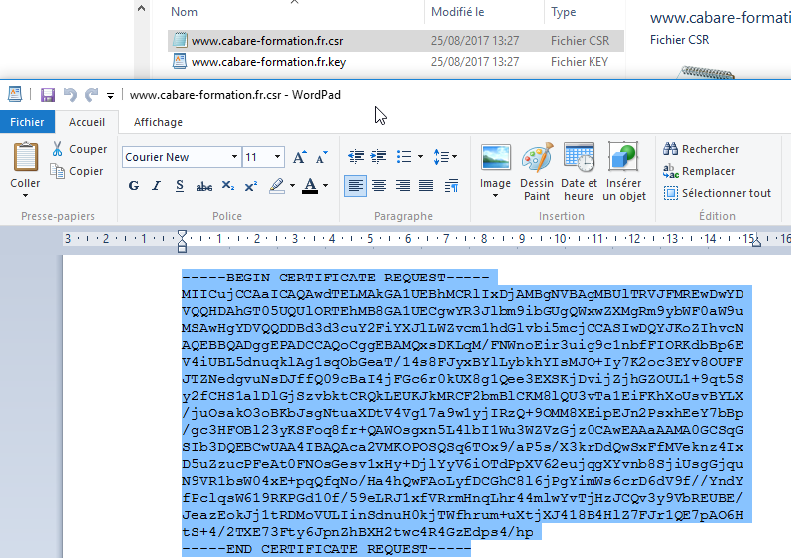
On le colle ici
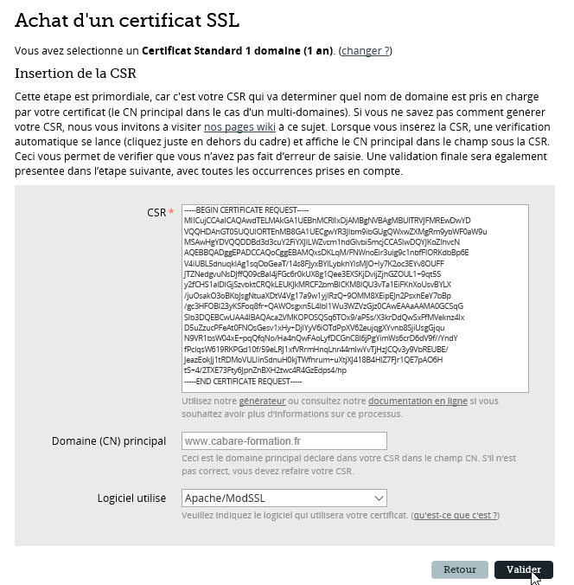
On vérifie le nom de domaine, on spécifie Apache/ModSSL puis Valider

On annonce le tarif à 0 car on dispose de 1 certificat gratuit par domaine la 1° année.
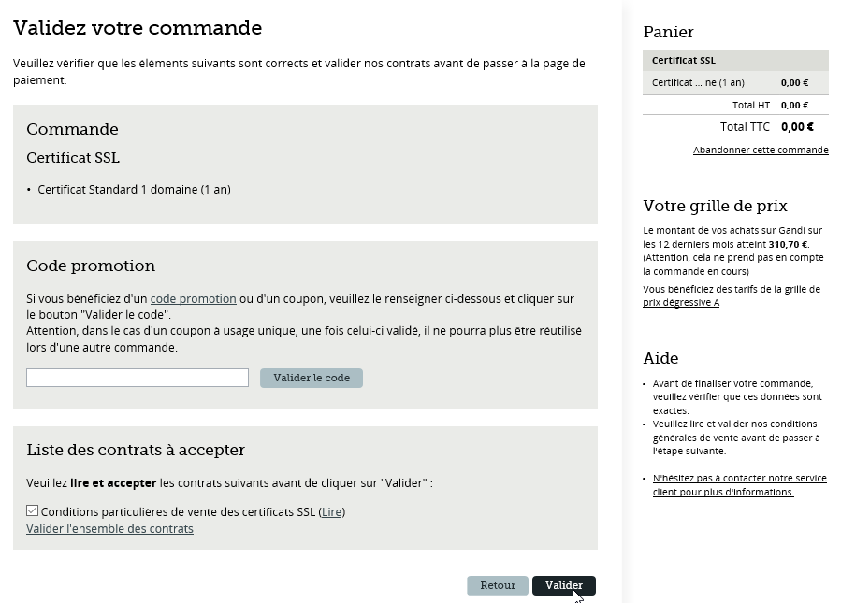
Et la commande de certificat est passée!
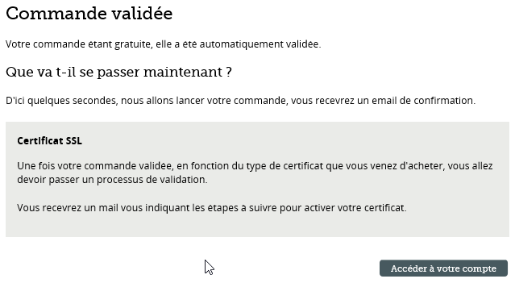

Traitement Demande de certificat par Gandi
Gandi va instancier la demande de certificat, et on doit valider l'appartenance/propriété du domaine via un mail de confirmation (exemple)
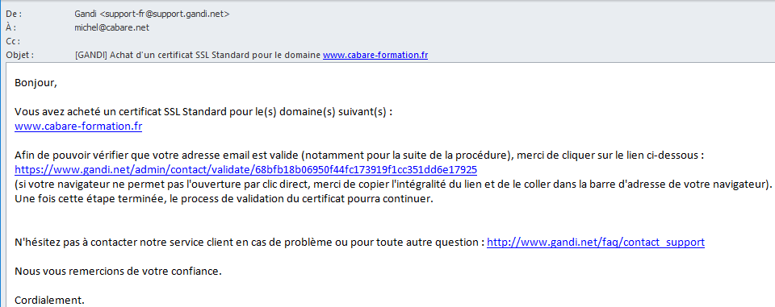

Dans lequel on doit valider l'exactitude des renseignements,
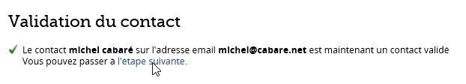
et cela déclanche la commade de certificat
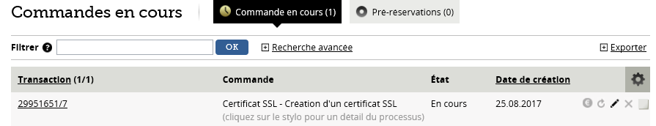

Si le domaine n'est pas chez gandi, on peut choisir entre 3 options de validation, (email / DNS / fichier TXT) (chez gandi l'option DNS est effectuée automatiquement)
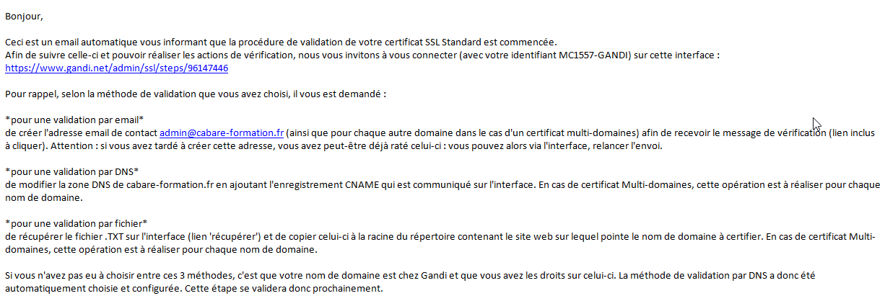

Réception des certificats émis par Gandi
Les certificats crées Gandi sont listés sur l'interface, dans l'onglet SSL
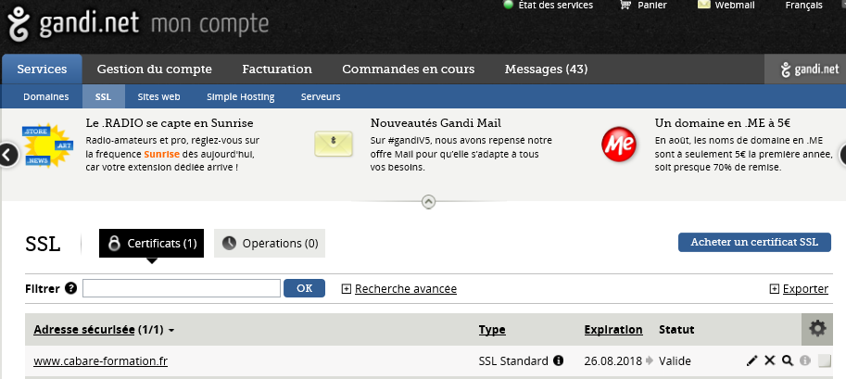
Lorsque l'on clique dessus, on obtient le détail
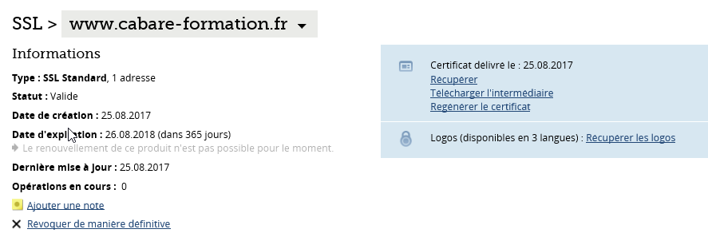

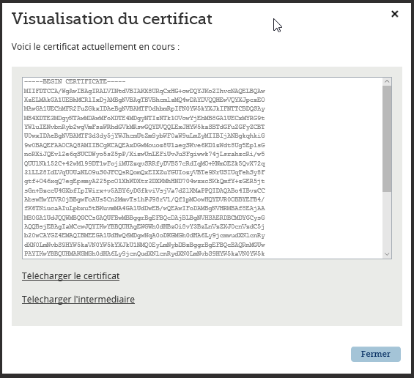
Il faut maintenant récupérer le certificat afin de l'installer sur le serveur. On demande simplement “Récupérer” : Le certificat crypté s'affiche dans une fenêtre appelée “Visualisation du certificat” :

Cette fenêtre permet
- soit de copier manuellement le certificat crypté à coller dans un fichier texte au format .crt
-----BEGIN CERTIFICATE-----
....texte crypté...
-----END CERTIFICATE-----

- soit de télécharger le certificat + si besoin le certificat intermédiaire !

on peut donc récupérer le certificat par copier / coller dans un fichier texte
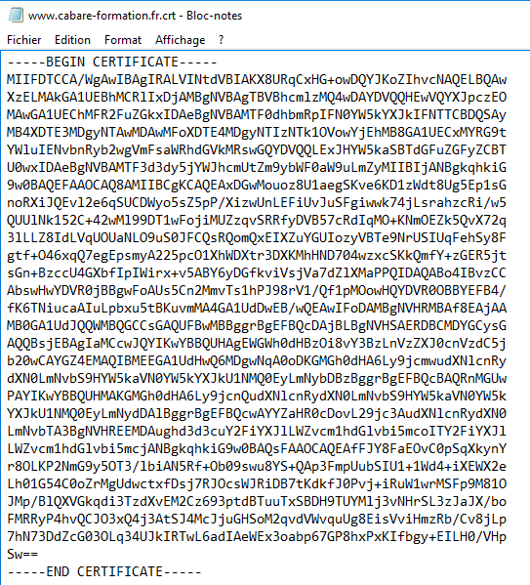

On peut aussi télécharger le certificat et le certificat intermediaire par l'interface !!!
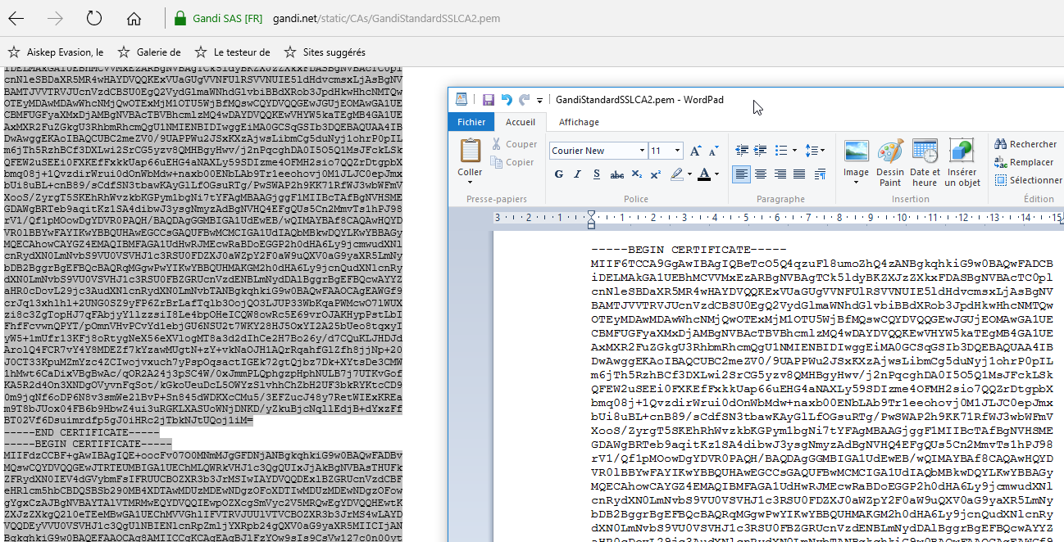

Installation du certificat sur le serveur Linux Simple Hosting
Une fois en possession au minimum
- De la clé privée
- Du certificat SSL
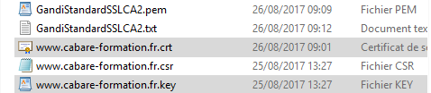

On peut installer le certificat sur notre instance Simple Hosting
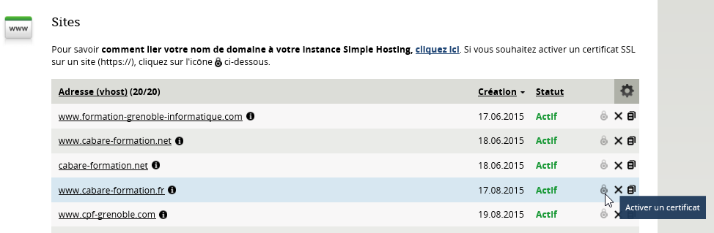

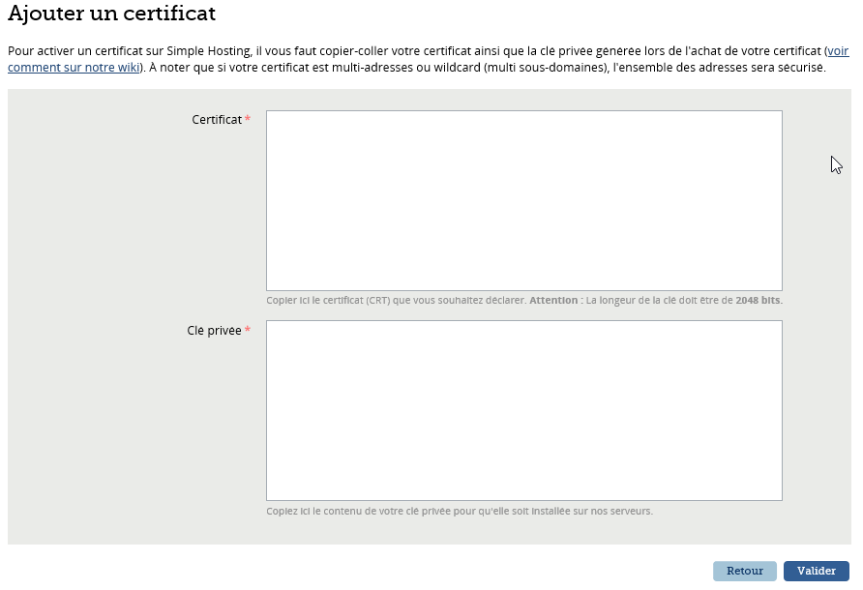
Une fois copier / coller le contenu du certificat et de la clé, on peut valider
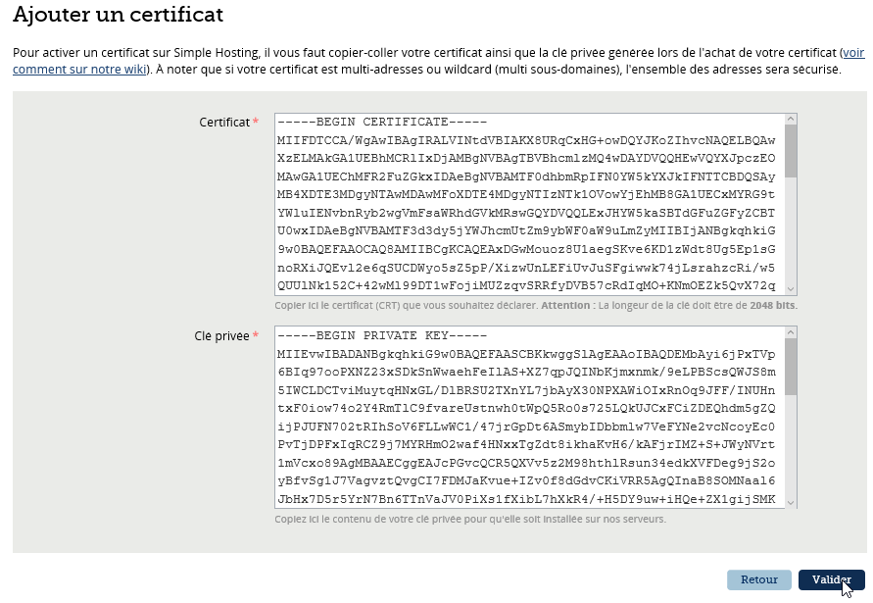
Désormais le certificat est activé :
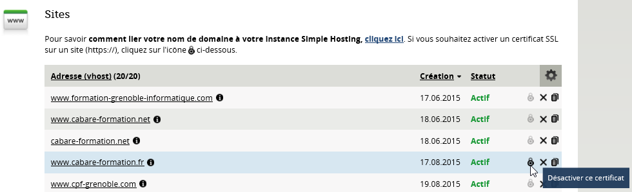

Certificat intermédiaire, ou non
N.B: Téléchargement du certificat intermédiaire
Le certificat intermédiaire Gandi est différent pour un certificat de la gamme Standard et un certificat de la gamme Pro ou encore de la gamme Business.
Ce certificat intermédiaire devra ensuite être installé sur le serveur hébergeant le site répondant à l'adresse protégé, de la même façon que le certificat qui vous a été délivré

Forcer https sur Simple Hosting avec .htaccess (base)
Lorsqu'un certificat SSL est installé sur votre instance Simple Hosting, il est possible d'augmenter la sécurité du site en forçant l'accès via https.

Pour rediriger http:// vers https://.
- Le fichier .htaccess doit être placé dans le dossier “htdocs” du site vhost sur lequel on souhaite utiliser https.

On force donc l'utilisation de HTTPS avec un fichier .htaccess contenant :
RewriteEngine on
RewriteCond %{SERVER_PORT} 80
RewriteRule (.*) https://%{HTTP_HOST}%{REQUEST_URI} [R=301,L]

Redirection http + https de domaine sur www.domaine (complet)
On ne veut plus rediriger simplement http:// vers https://.
Mais aussi les Url avec ou sans www

Donc si on déclare www.mondomaine.com, il faut penser à ajouter 3 redirections de type 301
de http://mondomaine.com vers https://www.mondomaine.com.
de http://www.mondomaine.com vers https://www.mondomaine.com.
de https://mondomaine.com vers https://www.mondomaine.com.

On utilisera 2 fichiers htacces, respectivement sur le host principal en www et sur un 2° host crée sans www. (NB: ^=debut $=fin !=different)

Sur le host principal en www on met un fichier .htaccess permettant par exemple la
- redirection des http sur le port 80 sur les https (ou d'une autre manière sur https de www.cabare-formation-informatique.net)
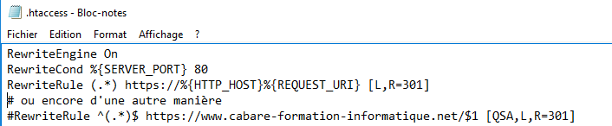

Sur le 2° host nommé sans les www, on met un fichier .htaccess permettant par exemple la
- redirection de http de cabare-formation.net (tout ce qui n'est pas www.cabare-formation-iformatique.net) vers https de www.cabare-formation-informatique.net
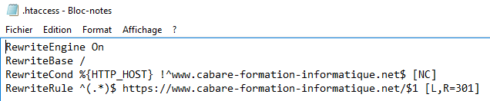

Logo validation https sur Simple Hosting avec certificat standard
Lorsqu'un certificat SSL est installé sur votre instance Simple Hosting, il est possible de mettre un lien sur une image (un peu comme la validation Htp5 ou css3 auprès du W3c)
On récupère le lien au niveau de l'interface Gandi au même endroit où l'on récupère les certificats, via Récupérer les logos
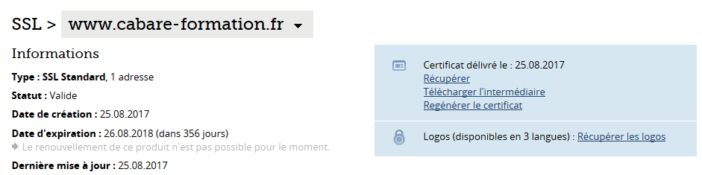
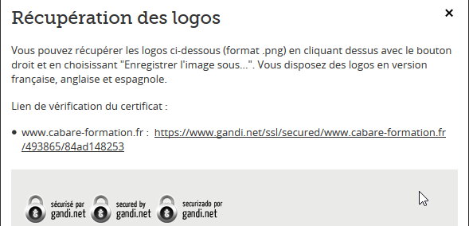

Certificat WISTEE sur NAS SYNOLOGY

Demande de certificat CSR – via Synology (dsm 7.1x)
On fait la demande CSR depuis l'interface du NAS dans la Panneau de configuration / Sécurité / Certificat
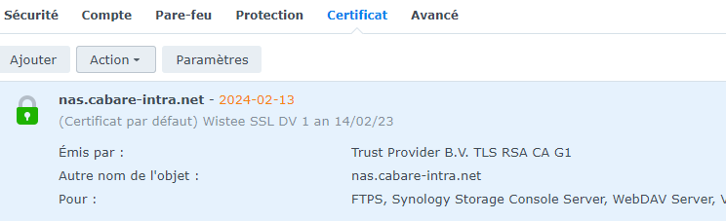
NE PAS UTILISER Dans Action / renouveler le certificat
On garde le même mode opératoire en demandant sur le certificat à renouveler / paramètres / Avancé puis Créer une demande de signature de certificat
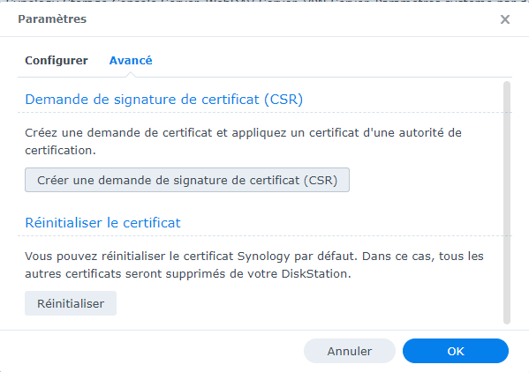
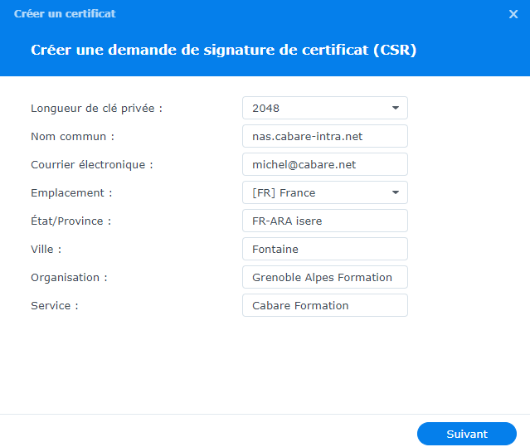
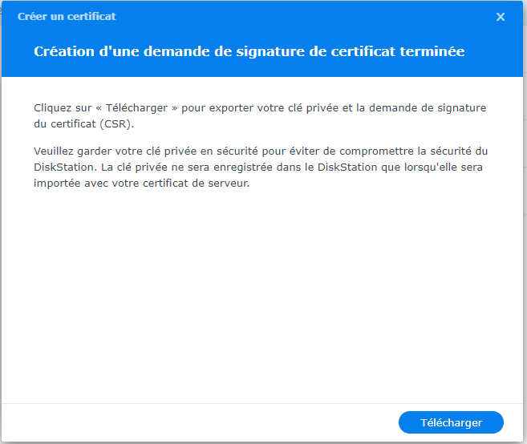
Pour obtenir Que l’on stockera dans 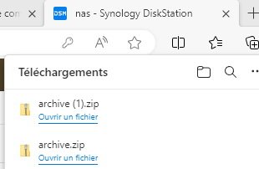
D:\dataperso\polycops\systeme reseaux\Windows stage Admin Syst Res\cours-sys-32-rds\wistee\nas-cabare-intra.net\demande csr depuis nas synology xx renouvellement
Dans lequel en dézipant, on trouveras 2 fichiers
On obtient alors 2 fichiers, un; la clé Privée au format .key (parfois associée à un mot de passe) et un fichier "public" .csr qui contient notre identification et notre demande de certificat, qu'il faudra envoyer à l'autorité de Certification.

Demande de certificat CSR – via Synology (dsm 6.1)
On fait la demande CSR depuis l'interface du NAS dans la Panneau de configuration / Sécurité / Certificat
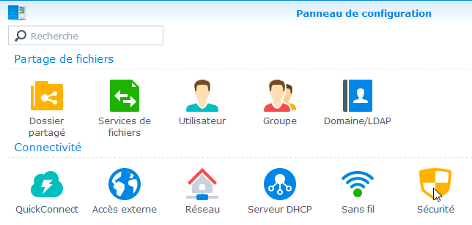
Onglet Certificat, on demande CSR
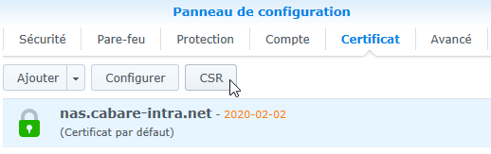 ou 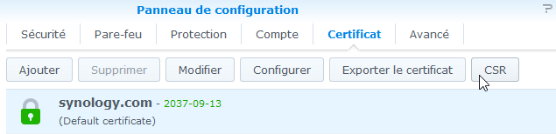
On va pouvoir faire notre demande
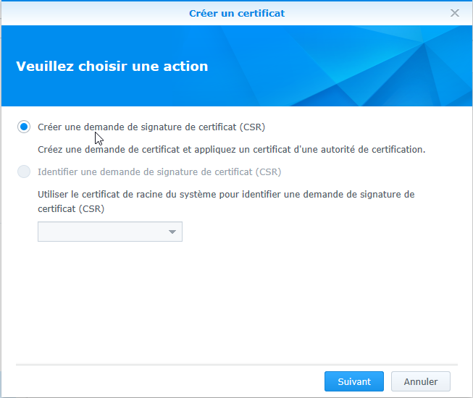

On remplit les champs comme on le souhaite
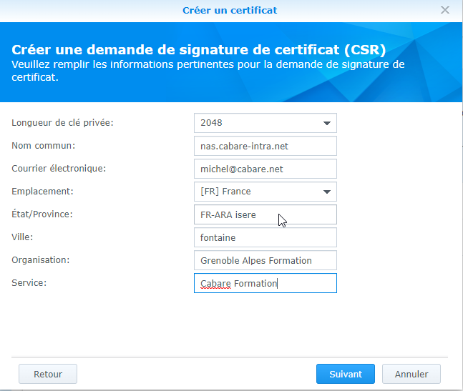
Puis SUIVANT Et on demande de télécharger
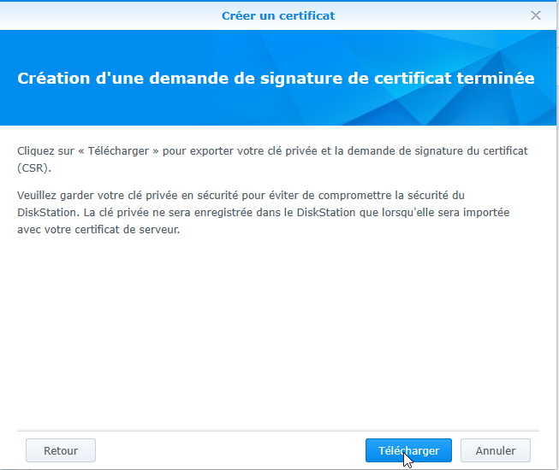
Pour obtenir
Que l’on stockera dans un dossier, par exemple
D:\dataperso\polycops\systeme reseaux\Windows stage Admin Syst Res\cours-sys-32-rds\wistee\nas-cabare-intra.net\demande csr depuis nas synology xx renouvellement
Dans lequel en dézipant, on trouveras 2 fichiers
On obtient alors 2 fichiers, un; la clé Privée au format .key (parfois associée à un mot de passe) et un fichier "public" .csr qui contient notre identification et notre demande de certificat, qu'il faudra envoyer à l'autorité de Certification.

Envois Demande de certificat CSR par mail a WISTEE
Il faut commander le certificat à Wistee,
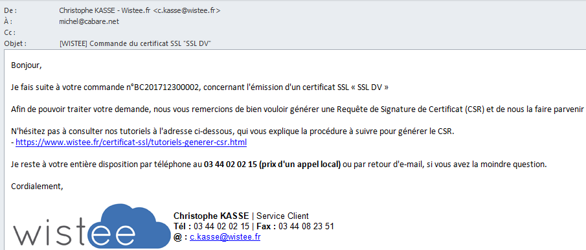

Puis envoyer la demande de certificat CSR par mail à WISTEE pour que la demande soit traitée…
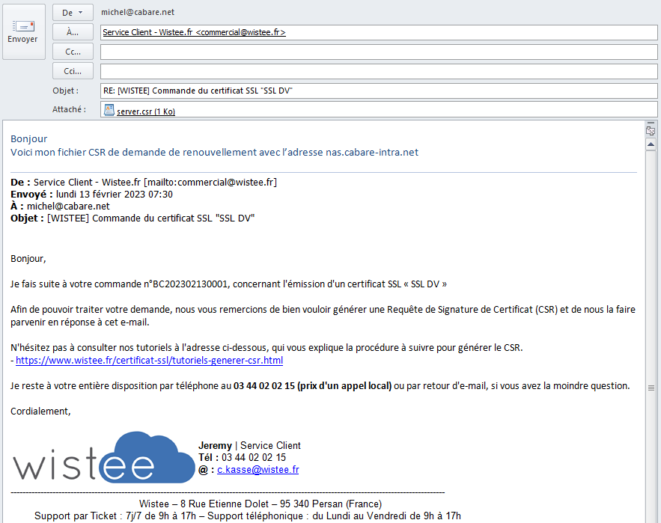

Traitement de la Demande de certificat par WISTEE
Wistee va instancier la demande de certificat, On choisit l'adresse mail de dialogue, ici webmaster@cabare-intra.net par exemple
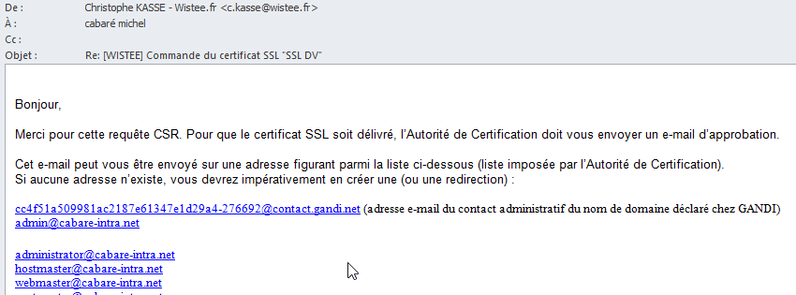

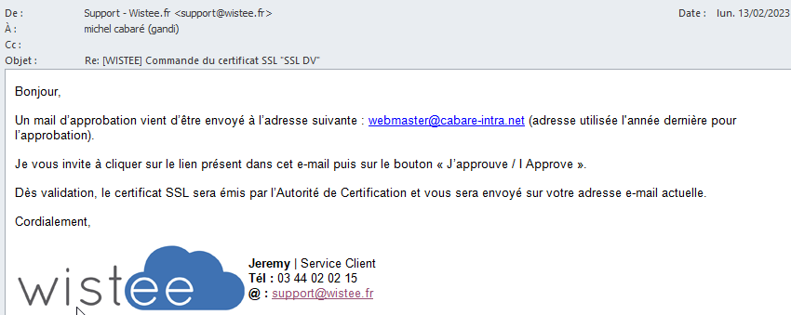
On répond à l'autorité de certification qui donc nous contacte …
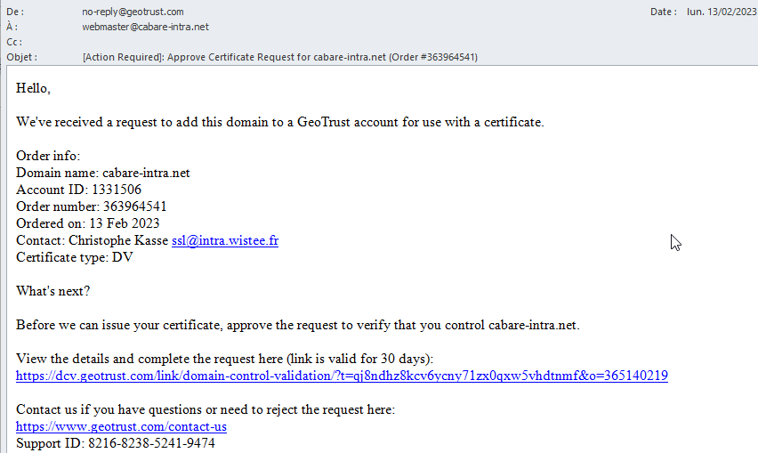

Dans lequel on doit vérifer l'exactitude des renseignements, et approuver
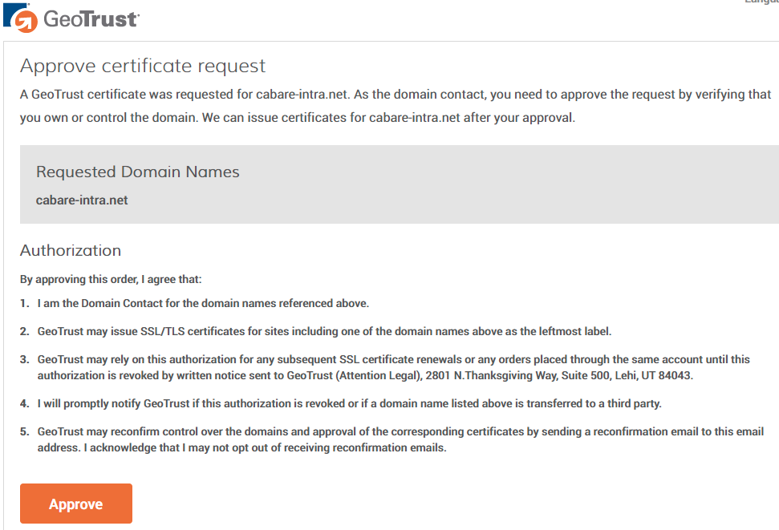
Et on a un quitus
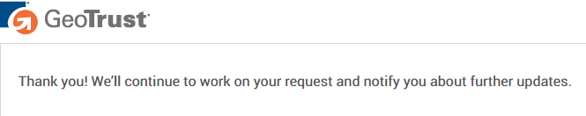

Réception des certificats émis par WISTEE
Wistee va envoyer dans les 24-48h un mail avec en pièce jointe le certificat de la part du CA, qui peut bien sur varier( Trustprovider, geoTrustGlobalCa…)
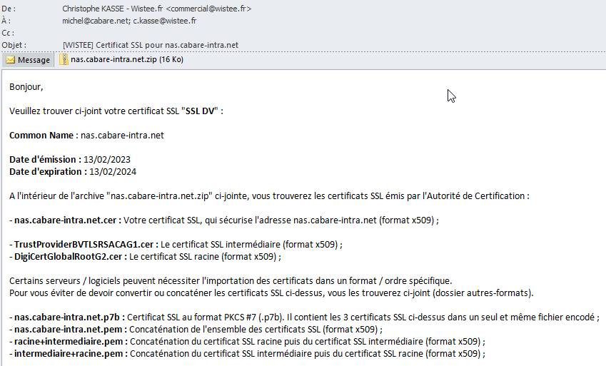
Dans la pièce jointe,
On a dedans effectivement pas mal de choses :
Nos 3 certificats .cer cités 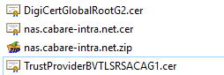
Et aussi notre certificat SSL au format PKCS#7 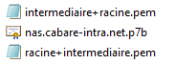

Installation du certificat .cer sur le Nas Synology
On fait la demande depuis l'interface du NAS dans la Panneau de configuration / Sécurité . Onglet Certificat, on demande Ajouter
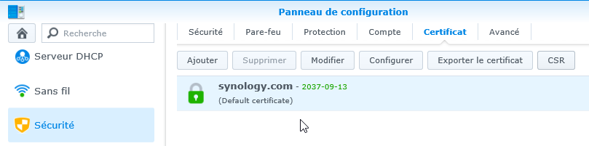
Ou
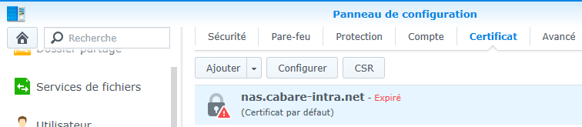
On demande Ajouter un nouveau certificat
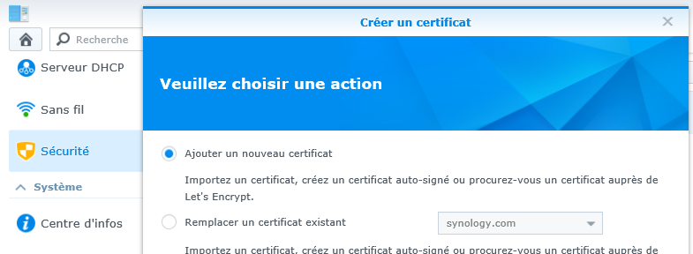
Puis on demande importer le certificat
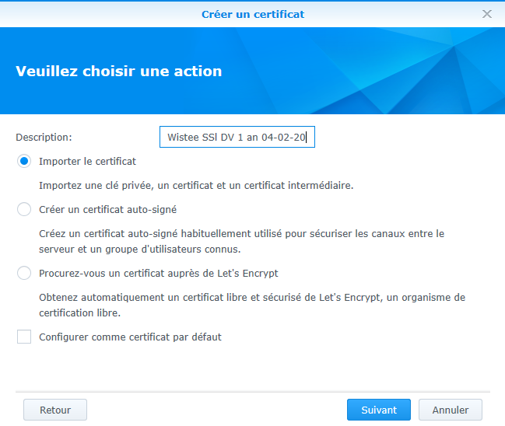

Et on spécifie les 2 fichiers (voire 3 si besoin de la clé intermediaire)
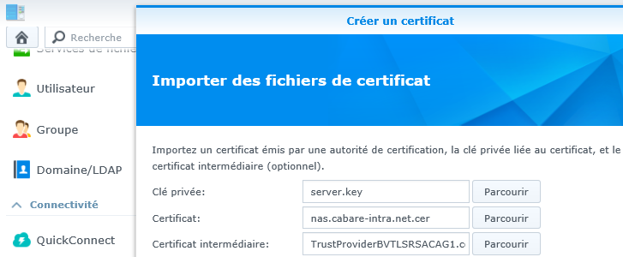
Clé privée : Sélectionnez le fichier server.key que vous avez généré à partir de la demande de signature d'un certificat.
Certificat : Sélectionnez le certificat signé que vous avez reçu à partir de l'autorité de certification. Le nom de fichier doit ressembler à server.crt ou yourdomainname.cert. pour nous nas.cabare-intra.net.cer
Certificat intermédiaire : Ce champ est facultatif. Si l'autorité de certificat a fourni un certificat intermédiaire, veuillez l'importer ici. Pour nous TrustProviderBVTLSRSACAG1.cer

On obtient alors
Par exemple, 5 certificats, ici, 1 encore valable, 1 futur , 3 anciens…
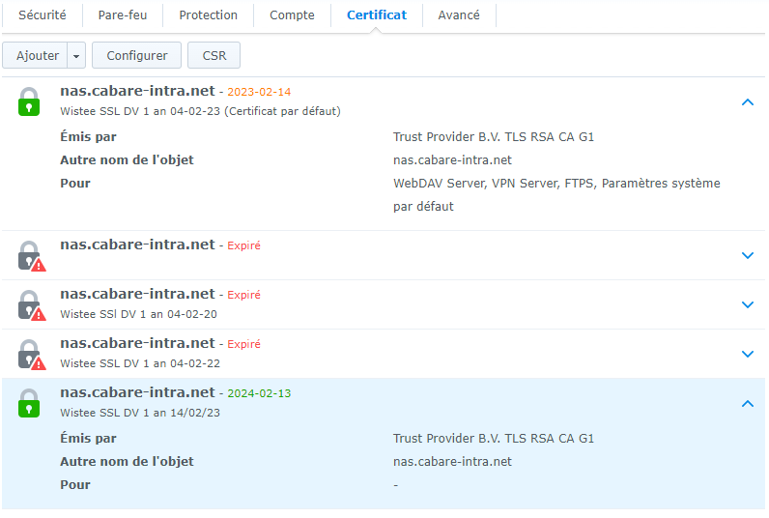

Indiquer le certificat par défaut sur le Nas Synology
On se place sur le certificat installé,
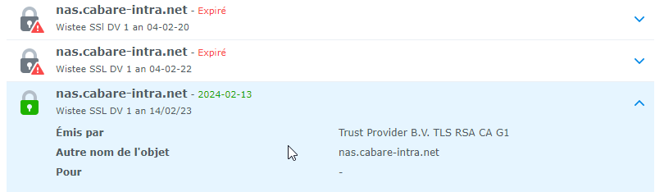
Pour l'instant pas de service associés, on indique qu'on le veut comme certificat par défaut, on demande Action / Modifier
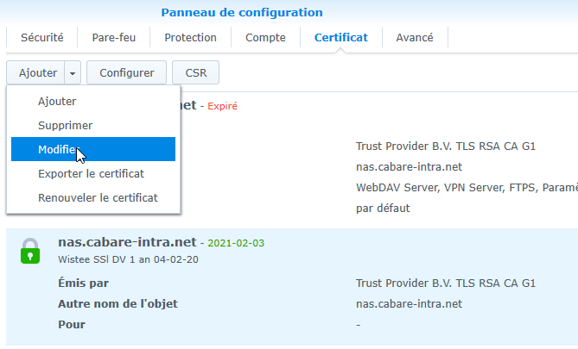
Et on demande de le placer par défaut
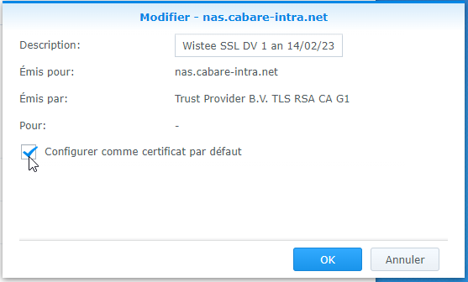
On le vérifie par

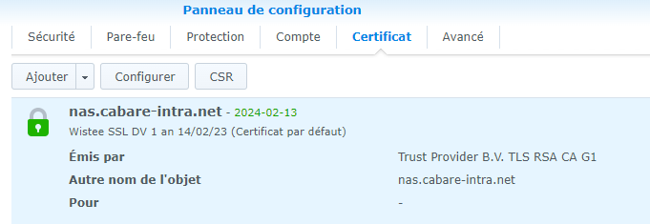

Il faut configurer les services pour utiliser ce certificat. On va dans Paramètres / Configurer, et la listes des services apparaît,
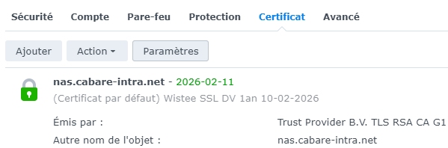
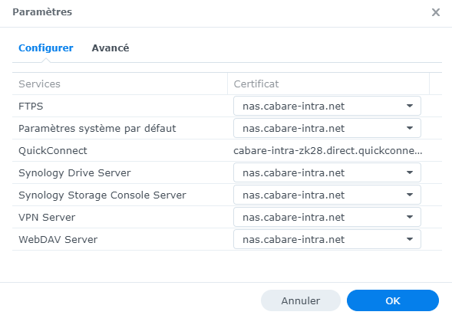

Pour chaque service, on peut choisir un certificat
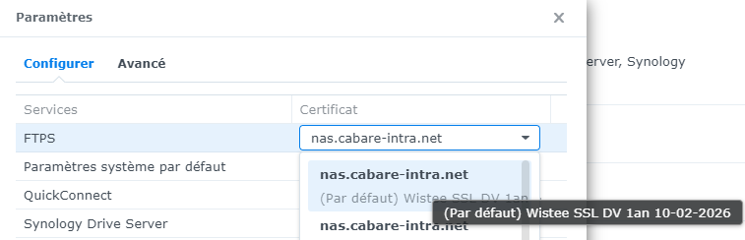
Maintenant les services sont bien associés, sur notre nouveau certificat par défaut, et plus pour l’ancien…
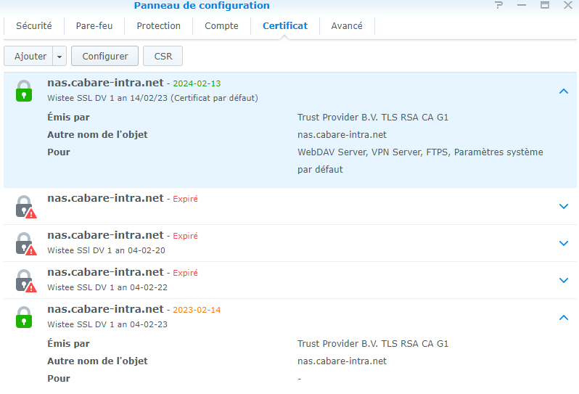
On peut supprimer l’ancien certificat
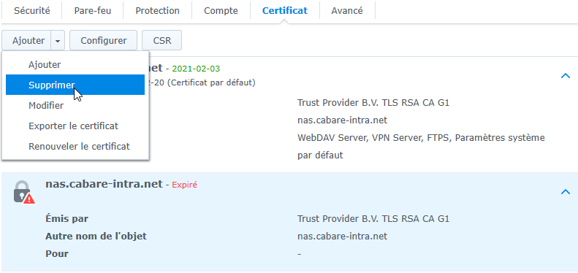

Annexe1 : type & convertion de certificats

Types de certificats csr - cer/crt – pkcs#7 - pfx/p12:
Différents types de certificats existent, selon ce qu'ils contiennent et leur origine. On distingue essentiellement d'un côté ceux contenant la clé privée et d'un autre ceux ne la contenant pas.

- On utilisera un .csr pour effectuer des demandes de certificat pour un domaine précis auprès du CA c’est-à-dire de l'Autorité de Certification)
- On peut récupérer une clé au format .key (environnement linux), dans l'environnement Windows la clé privée reste dans le serveur depuis lequel on a effectué la CSR.
- On récupère les certificats demandés pour un domaine au format .crt ou .cer
- On pourra éventuellement convertir ces certificats .crt ou .cer à l'aide de la clé au format .key et du mot de passe associé en format .p12 (ou .pfx car c'est le même format, seule l'extension change)
- A partir d'un certificat déjà installé sur un serveur (Windows), on peut extraire un certificats .pfx ou .p12 associé à un mot de passe ( car à ce moment-là il contient la clé privée)

Certificate Signing Request (.csr)
Certificat est généré par des applications pour effectuer une demande auprès des autorités de certification ! ils sont codés en base64 et contenus entre 2 phrases clés“—–BEGIN NEW CERTIFICATE REQUEST—–” et “—–END NEW CERTIFICATE REQUEST—–“.

Base64-encoded ou DER-encoded binary X.509 Certificate (.cer ou .crt)
Ne contient pas de clé privées, ni de chemin. codés en base64 ou encodés et contenus entre 2 phrases clés“—–BEGIN NEW CERTIFICATE REQUEST—–” et “—–END NEW CERTIFICATE REQUEST—–“
C'est un format utilisé souvent pour "exporter " des certificats
N.B: entre .cer ou .crt seule l'extension change, le fichier est identique !

Cryptographic Message Syntax Standard (PKCS#7) Certificate (.p7b, .p7r ou .spc)
Appelé communément PKCS#7 ne contient pas de clé privées mais peut contenir plusieurs certificats. Utilisé généralement par l'autorité de certification CA pour envoyer des certificats à ses clients

Personal Information Exchange Format (PKCS#12) Certificate (.pfx ou .p12)
Appelé communément PKCS#12 contient la clé privées protégée par un mot de passe . Seul format incorporant la clé privée ! associés à un mot de passe qu'il ne faut absolument pas oublier (aucun moyen de le retrouver)
.pfx est une implémentation plutôt Windows
.p12 est une implémentation plutôt Linux
N.B: seule l'extension change, le fichier est identique !

Privacy-enhanced Electronic Mail (.pem)
Ce format est typiquement utilisé par OpenSSL pour se créer une clé privées depuis un fichier .pfx/.p12. peut contenir plusieurs certificat.

Private-key (.key)
Ce format contient la clé privées d'un certificat. Dans le monde windows il n'y a pas de mécanisme pour extraire la clé d'un certificat qui la contiendrait, ce n'est jamais nécessaire. Mais dans le monde linux-java-unix OpenSSl permet de faire ce genre de chose

Annexe 2 : Recuperer 1 certificat installé

Récupérer 1 certificat (.pfx) depuis 1 certificat installé sur 1 serveur Windows
Il est possible de récupérer le certificat posé sur le serveur IIS via
- Une mmc et un assistant qui permet de gérer les certificats ordinateurs
- Une commande en ligne du type OpenSSL

Méthode Serveur Windows vers pfx

Il faut se créer une mmc gestion de certificats ordinateurs
Mmc puis ajout suppression de composant logiciels enfichable / certificats
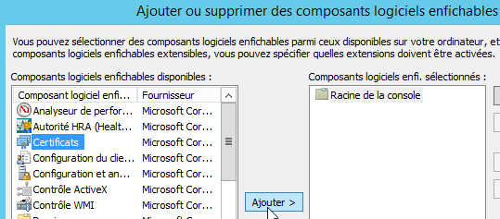
On demande un compte d'ordinateur
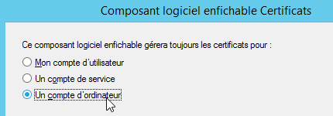
L'ordinateur local
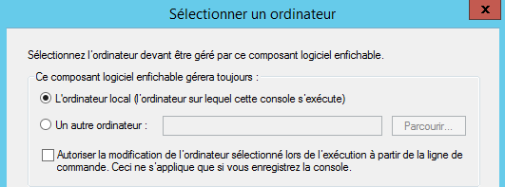

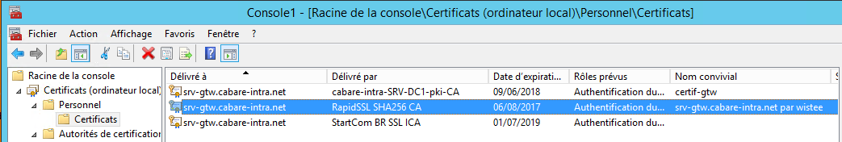
Après avoir sélectionné notre certificat, on demande via clic droit / exporter
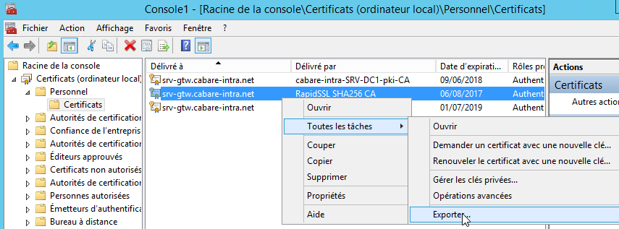
On demande d'exporter avec la clé privé (+ un mot de passe : sslzk28)
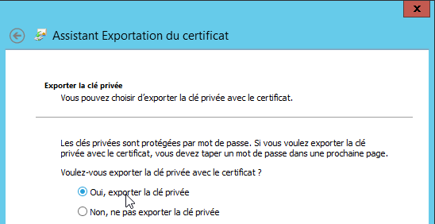
On spécifie le format voulu, dans l'exemple, .PFX
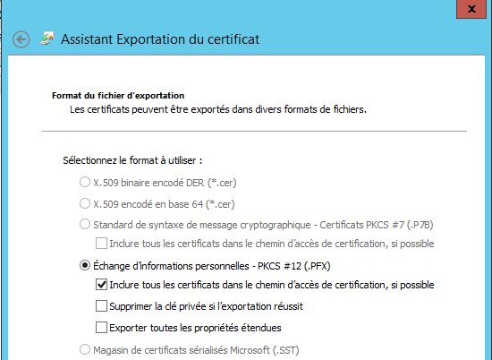
Et on obtiendra un certificat .pfx que l'on pourra utiliser dans la console RDS
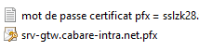
N.B: lorsque l'on exporte un certificat incorporant la clé privée, par exemple pfx, il est fondamental de ne pas perdre le mot de passe donné au moment de l'export.

Méthode commande Open SSL
Un tutoriel est fourni sur wistee pour convertir un certificat au format cer vers pfx. Il faut donc partir des 3 certificats cer obtenus…
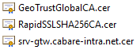

Bonjour,
.cer vers .pfx : https://www.wistee.fr/tutoriels-ssl/convertir-openssl.html
Cordialement,

Annexe3 : console SSH gandi sur simple hosting

Console SSH et Putty
La console Putty via SSH c'est le moyen de passer une commande a distance directement sur le Host Gandi. 2 étapes sont requises :
- Il faut d'abord activer la connexion SSH sur l'instance
- Puis paramétrer la console Putty pour accéder à l'instance

Activation de la console SSH sur l'instance
via l'interface d'administration de l'instance…
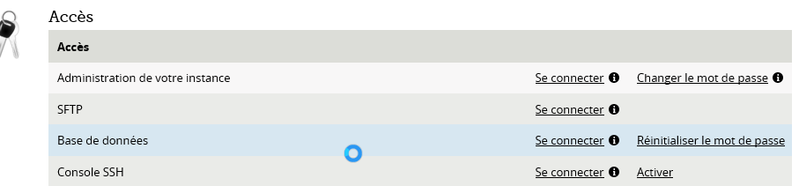
Après confirmation
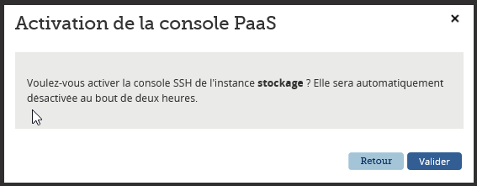
La console SSH se désactivera automatiquement après 2h.

Console putty
Puis on peut lancer putty en utilisant les paramètres SSH
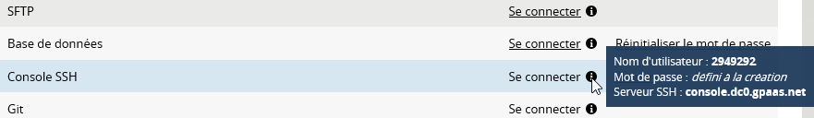
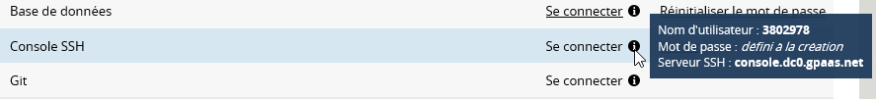
donc
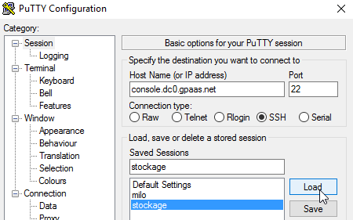
serveur stockage:
Host Name : console.dc0.gpaas.net
Cpt : 2949292
Mdp : Gandistockzk28
serveur milo
Host Name : console.dc0.gpaas.net
Cpt : 3802978
Mdp : Gandimilozk28
serveur milo7
Host Name : console.dc0.gpaas.net
Cpt : 7867392
Mdp : Gandimilo7zk28

L'adresse de la console est toujours
Host Name : console.dc0.gpaas.net
Seul les login / mdp changent :

Donc selon le login (par exemple 3802978)
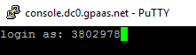 et le mot de passe (Gandimilozk28)
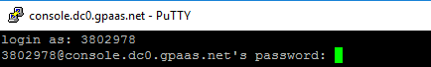
On obtient un accès sur le serveur voulu (milo)
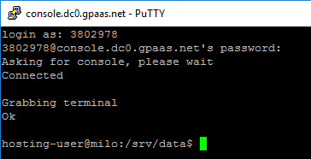

Lecture de Log
Et on va chercher les fichiers de log en /var/log par cd /var suivit de cd log
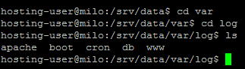
Un ls donne les fichier/dossier, => /var/log/apache/* : Apache web server log files directory, et on peut lire un fichier log avec la commande TAIL comme
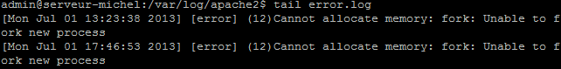

Annexe4 : Vérification clé privée – certificat

Vérifier si une clé privée correspond à un certificat

Comment vérifier si une clé privée correspond bien à son certificat ?
Une clé privée contient une série de nombres. Deux de ces nombres forment la "clé publique", les autres appartiennent à la "clé privée". Les bits de la "clé publique" sont inclus quand vous générez une CSR, et font par conséquent partie du certificat associé.

Pour vérifier que la clé publique contenue dans votre certificat correspond bien à la partie publique de votre clé privée, il vous suffit de comparer ces nombres. Pour afficher le certificat et la clé, utilisez cette commande :

$ openssl x509 -noout -text -in server.crt
$ openssl rsa -noout -text -in server.key

Les parties `modulus' et `public exponent' doivent être identiques dans la clé et le certificat. Comme le `public exponent' est habituellement 65537, et comme il est difficile de vérifier visuellement que les nombreux nombres du `modulus' sont identiques, vous pouvez utiliser l'approche suivante :

$ openssl x509 -noout -modulus -in server.crt | openssl md5
$ openssl rsa -noout -modulus -in server.key | openssl md5

Il ne vous reste ainsi que deux nombres relativement courts à comparer. Il est possible, en théorie que ces deux nombres soient les mêmes, sans que les nombres du modulus soient identiques, mais les chances en sont infimes.

Si vous souhaitez vérifier à quelle clé ou certificat appartient une CSR particulière, vous pouvez effectuer le même calcul sur la CSR comme suit :

$ openssl req -noout -modulus -in server.csr | openssl md5

